M E D I E N - I N F O R M A T I O N
Juli 2015
Genuss Reisen Österreich: Auf den Spuren regionaler Spezialitäten
Kulinarischer Sommer in Österreichs Regionen
(118 Zeilen zu je 60 Anschlägen/6.542 Zeichen)
Immer mehr "reisende Genießer" sind bei Ausflügen und Urlauben auf der Suche nach regionalen Kostbarkeiten: nach besonderen Produkten, alten und neuen Rezepten, sinnlichen Eindrücken und interessanten Begegnungen.
Hotels in ganz Österreich haben sich zur Plattform "Genuss Reisen Österreich" zusammengeschlossen. Die engagierten Gastgeber wollen Entdeckungsfreudige im In- und Ausland mit speziellen Genussprogrammen für die kulinarische Reisedestination Österreich und die Schätze ihrer Region begeistern.
Die Palette reicht vom 4-Sterne-Hotel bis zum kleinen Landgasthaus, vom kulinarischen Geheimtipp bis zur bestens bekannten Haubenküche. Alle Hotels des Vereines „Genuss Reisen Österreich“ verpflichten sich zur Teilnahme beim AMA-Gastrosystem mit Herkunftsauszeichnung der Lebensmittel. Die Gastgeber zeichnen sich durch ihre Leidenschaft für die Produkte und das kulinarische Erbe ihrer Region aus. Unterstützt werden die Urlaubsanbieter von Landwirten, Winzern und verarbeitenden Betrieben, die ihre regionalen Wurzeln und Eigenständigkeit pflegen bzw. wieder neu entdecken.
Viele der Genuss Reisen-Betriebe "produzieren" auch selbst: Die Zutaten kommen frisch vom eigenen Bauernhof, Garten oder Weingut. Handgemachtes, Hausgemachtes und Veredeltes gibt‘s vom Bauernbrot bis zur Marmelade, aus der eigenen Fleischerei, Konditorei oder Edelbrennerei. Eine immer größere Rolle spielen dabei Bio-Produkte und gesunde Zubereitung. Die regionalen Spezialitäten können selbstverständlich auch für Zuhause gekauft werden.
Die Gastgeber von Genuss Reisen Österreich sehen sich als Genuss-Botschafter ihrer Region - und als "Genuss-Vernetzer": Sie kennen alle anderen Genuss-Spezialisten in der Region, organisieren für ihre Gäste Besuchstermine und Verkostungen, Schauvorführungen und Themenwanderungen.
Sommerfrische im Gut Pössnitzberg – Gäste können hier in die südsteirische Weinkultur eintauchen! Neben der traumhaften Lage besticht das Hotel Gut Pössnitzberg der Winzerbrüder Erich & Walter Polz mit einem Mix aus Tradition und Moderne. Beim Package "Magnum Duo" können Gäste mit einem Besuch des Vinofaktur Genussregal im persönlichen Gespräch mit den Winzern mehr über die Region erfahren. Das Package inklusive Nächtigung und Genussleistungen ist um EUR 77,- pro Person im Doppelzimmer an den Tagen 12.8., 9.9. und 14.10.2015 buchbar. Reservierung: Gut Pössnitzberg, Pößnitz 168, 8463 Leutschach, +43 3454 205, www.poessnitzberg.at.
„Alles Marille“ in der Wachau: Marillen Schmankerl im Restaurant, Marillen Kosmetikanwendungen im Penthouse SPA und natürlich herrliche Wanderungen durch die angrenzenden Marillengärten des Gartenhotels & Weingut Pfeffel!
Wie der Name bereits verrät, ist dieses Arrangement für alle Marillen-Liebhaber im Gebiet der Genuss Region Wachauer Marille gedacht, die die Schönheit der Wachauer Kulturlandschaft mit dem kulinarischen Genuss feiner Marillen-Speisen kombinieren möchten. Das Arrangement besteht aus 3 Tagen/2 Nächten, reichhaltigem Genuss.Frühstücksbuffet mit hausgemachten Spezialitäten, Benützung der Wellness- & Saunawelt im Penthouse-SPA, Wellnesskorb mit flauschigem Bademantel, 1 Glas Winzersekt des eigenen Weinguts zur Begrüßung, 1 Marillen-Degustationsmenü in 7 Gängen inkl. korrespondierenden Weinen, 1 Wohlfühlbehandlung á 60 min. Peeling, Packung und Massage mit Marillenextrakten und -ölen oder 1 geführten Weingartenwanderung inkl. Weinverkostung, 1 Verkostung der hausgebrannten Schnäpse, Gutschein für den Weingut-Ab-Hof – Shop, Abschiedsgeschenk für die Herren 1 x 0,1 lt. Trebernschnaps & für die Damen 1 x 0,25 kg. Blütenhonig, jeweils aus der hauseigenen Produktion. Preis pro Person im Doppelzimmer Federspiel EUR 247,60, gültig bis 31.10.2015. Kontakt: Gartenhotel & Weingut Pfeffel, 3601 Dürnstein, Zur Himmelsstiege 122, Tel. +43 2711 206, info@pfeffel.at, www.pfeffel.at.
Genussfestwoche Stanzer Zwetschke - Zu Besuch in der Ferienregion TirolWest. Von 31.08.-06.09.2015 bieten die Partner der GenussWerkstatt TirolWest zahlreiche Spezialitäten & Verkostungen rund um die Stanzer Zwetschke an. Bei der Genussfestwoche reisen Gäste durch die regionale Genussvielfalt mit erlesenen Bränden sowie bäuerlichen Produkten. Der Höhepunkt des Genussfestivals „Stanz brennt“ ist am 06.09.2015. Verein GenussWerkstatt TirolWest, Malserstraße 10, 6500 Landeck, Tel. +43 5442 65600, Email: info@tirolwest.at - www.genusswerkstatt-tirol.at
Neu bei Genuss Reisen Österreich ist ein “Blick hinter die Kulissen in der Ölmühle Fandler in Pöllau, Steiermark” - eine Ölpräsentation mit Verkostung: "Bei einer Ölpräsentation erzählen wir Ihnen von der Geschichte der Ölmühle. Sie erfahren mehr über Rohstoffe, Produktionsweise und das Fingerspitzengefühl der Pressmeister, der Mix, der den Tropfen Vollkommenheit ausmacht. Beim Verkosten erhalten Sie wertvolle Tipps und Informationen über die Öle und nach einem kleinen Happen aus der Fandler Küche bleibt Ihnen noch Zeit, nach Lust und Laune die Regale durchzustöbern”, informiert die Ölmühle Fandler. Diese Ölpräsentation zur Geschichte der Mühle, Rohstoffe und Produktionsweise mit wertvollen Tipps und Informationen bei der Ölverkostung dauert ca. 1 1/2 Stunden. Preis pro Person: EUR 5,00 (ab 12 Personen, darunter Pauschalpreis EUR 60,00). Kontakt: Ölmühle Fandler, Prätis 1, 8225 Pöllau, Tel. +43 3335 2263, Email: info@fandler.at - www.fandler.at
Neu bei Genuss Reisen Österreich ist auch das Angebot des Ursin Hauses Langenlois, Kamptal, Niederösterreich: „In der Vinothek Ursin Haus schöpfen Sie aus dem Vollen: 57 Kamptaler Winzer sind hier mit mehr als 250 Weinen vertreten! Sekt, Edelbrände, Traubensäfte sowie Genussprodukte aus dem Waldviertel vervollständigen das Angebot,“ berichtet Wolfgang Schwarz vom Ursin Haus Langenlois. Gäste können sich hier durch das Weinbaugebiet Kamptal „durchkosten“ und lernen bei einer genussvollen Weinverkostung die Handschriften der Winzer kennen. Der Verkostungspreis pro Person von EUR 10,00 beinhaltet neben den Weinen auch Mineralwasser und Brot. Kontakt: Ursin Haus Langenlois Vinothek & Tourismusservice GmbH, 3550 Langenlois, Kamptalstraße 3, Tel.: +43 2734 2000-0, Email: info@ursinhaus.at -
www.ursinhaus.at
Nähere Informationen zu kulinarischen Entdeckungsreisen in Österreichs Regionen und Genussgutscheinen als Geschenk: Genuss Reisen Österreich, c/o ITA Hermann Paschinger, AUSTRIA, 3491 Straß im Straßertale, Straßfeld 333, Tel. +43 2735 5535-0, E-Mail: info@genussreisen-oesterreich.at, Internet: www.genussreisen-oesterreich.at,
Facebook: www.facebook.com/GenussReisen.
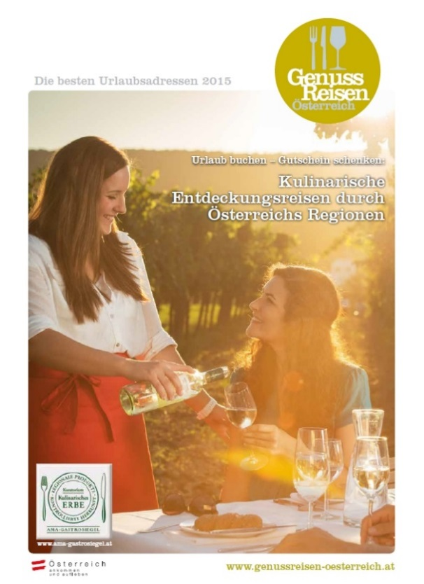
Bildtext: Genuss Reisen Österreich bietet kulinarische Entdeckungsreisen in Österreichs Regionen: www.genussreisen-oesterreich.at
Fotocredit: Genuss Reisen Österreich
Ort: Straß im Straßertale
Abdruck honorarfrei!

Fotograf: Peter Burgstaller
Fotocredit: Österreich Werbung
Ort: Falkenstein
Abdruck honorarfrei!

